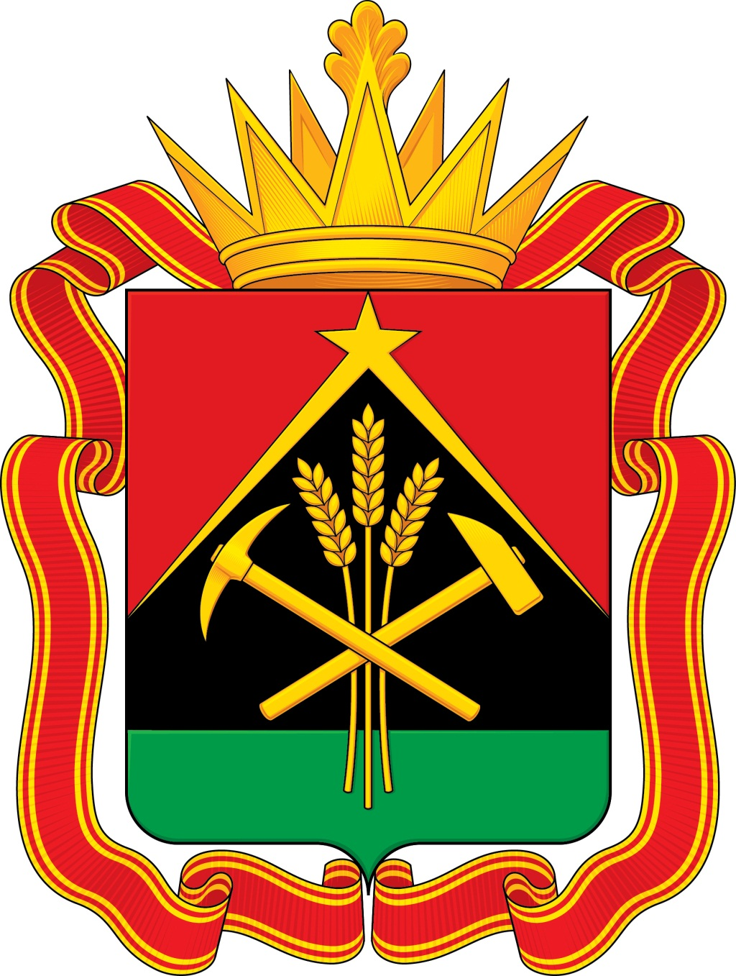
РАСПОРЯЖЕНИЕ
ГУБЕРНАТОРА КЕМЕРОВСКОЙ ОБЛАСТИ - КУЗБАССА

О внесении изменений в распоряжение
Губернатора Кемеровской области – Кузбасса
от 06.05.2020 № 61-рг «О дополнительных мерах
по противодействию распространению новой
коронавирусной инфекции (COVID-19)»

В соответствии с постановлением Главного государственного санитарного врача по Кемеровской области – Кузбассу от 28.05.2020 № 19 «О внесении изменений и дополнений в постановление Главного государственного санитарного врача по Кемеровской области от 06.05.2020 № 17 «О дополнительных мероприятиях по предотвращению распространения новой коронавирусной инфекции (COVID-19) в Кемеровской области - Кузбассе», учитывая санитарно-эпидемиологическую обстановку:

1. Внести в распоряжение Губернатора Кемеровской области – Кузбасса от 06.05.2020 № 61-рг «О дополнительных мерах по противодействию распространению новой коронавирусной инфекции (COVID-19)» следующие изменения:
  - Пункты 1 и 2 изложить в следующей редакции:
«1. Граждане, прибывшие на территорию Кемеровской области - Кузбасса всеми видами транспорта из Республики Саха (Якутия):
  - При отсутствии признаков инфекционного заболевания (повышенной температуры тела, кашля, насморка и т.п.) направляются на изоляцию на срок 14 календарных дней со дня прибытия:
проживающие на территории Кемеровской области – Кузбасса - в домашних условиях;
проживающие на территории других субъектов Российской Федерации – в условиях обсерватора.
  - При наличии признаков инфекционного заболевания (повышенной температуры тела, кашля, насморка и т.п.) направляются в инфекционное отделение медицинской организации.

2. Действие абзаца второго подпункта 9.2 пункта 9 распоряжения Губернатора Кемеровской области – Кузбасса от 14.03.2020 № 21-рг «О введении режима «Повышенная готовность» на территории Кемеровской области - Кузбасса и мерах по противодействию распространению новой коронавирусной инфекции (COVID-19)» не распространяется на граждан, указанных в пункте 1 настоящего распоряжения.».

1.2. Дополнить пунктом 3-1 следующего содержания:

«3-1. Главному управлению Министерства внутренних дел Российской Федерации по Кемеровской области обеспечить контроль соблюдения режима изоляции гражданами, указанными в абзаце втором подпункта 1.1 пункта 1 настоящего распоряжения.».
2. Настоящее распоряжение подлежит опубликованию на сайте «Электронный бюллетень Правительства Кемеровской области – Кузбасса».
3. Контроль за исполнением настоящего распоряжения оставляю за собой.
4. Настоящее распоряжение вступает в силу со дня официального опубликования.

Губернатор
Кемеровской области – Кузбасса С.Е. Цивилев

г. Кемерово
29 мая 2020 г.
№ 71-рг

